Crear modelo para validación de usario

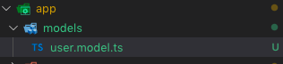

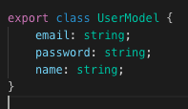

En el register.ts

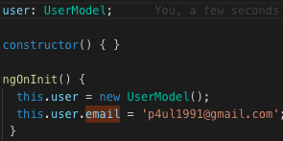

Conectando el formulario modelo con la instancia del modelo de usuario.

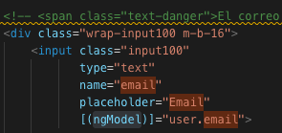

en el app module importamos en los imports



Validaciones

En este caso se esta validando por el html

Hacemos el bind del formulario nombrándolo y luego se envía el formulario en la funcion



la propiedad pristine true significa que nunca ha sido modificado el formulario.

Y donde cada campo tiene sus controles

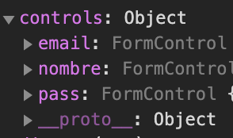

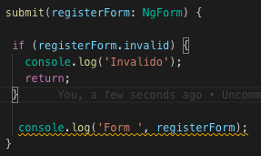

Crear aplicación firebase

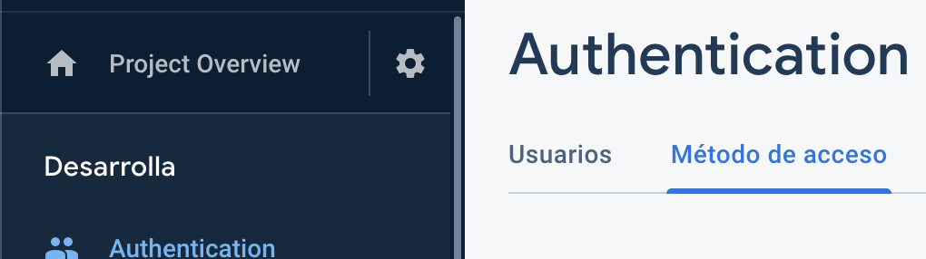

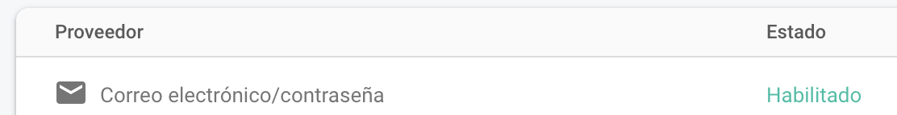

ahora desde

<https://firebase.google.com/docs/reference/rest/auth#section-create-email-password>

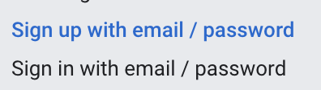

En el app module



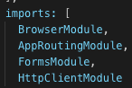

luego creamos un servicio

y copiamos desde la documentación de firebase

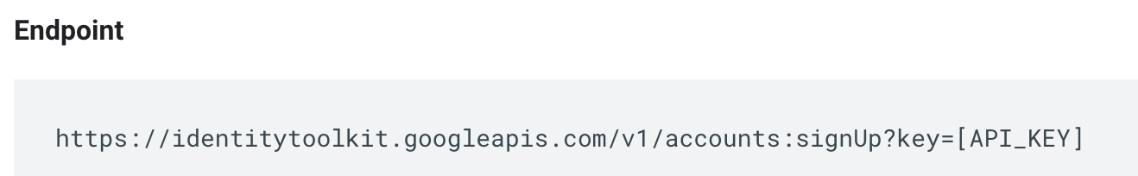

conseguir api key

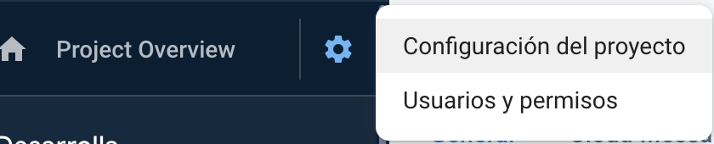

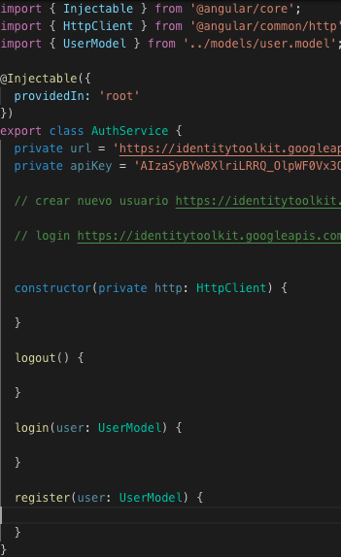

Registrar un nuevo usuario

Requisitos del servicio

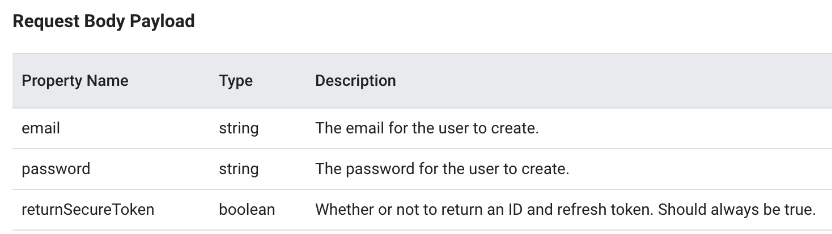

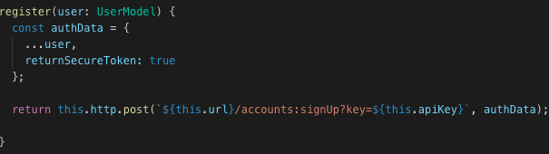

La documentación nos da la respuesta

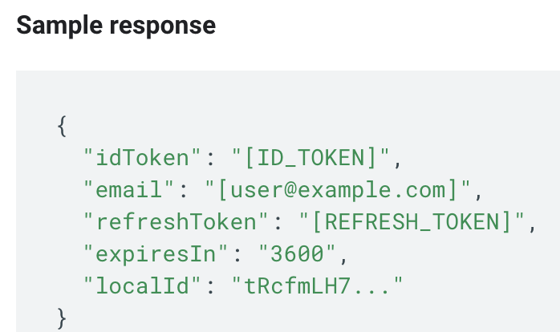

Almacenando el token desde el auth service

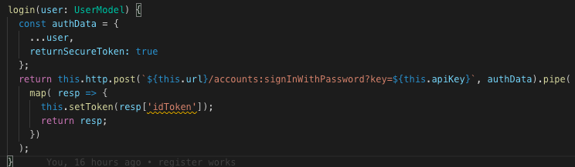

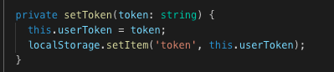

y desde el constructor del servicio consultamos el token para verificar si existe y si es valido.

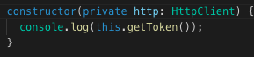

Sweet Alert para notificaciones a usuario

<https://sweetalert2.github.io/>



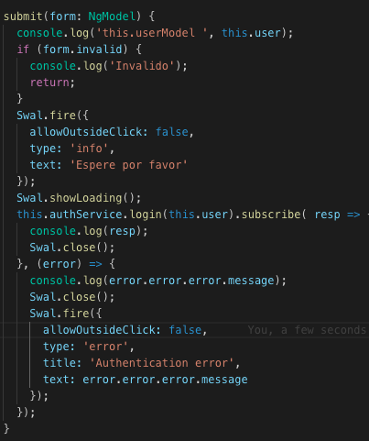





y finalmente la navegación.

Recordar usuario

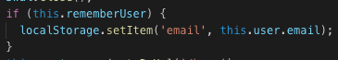

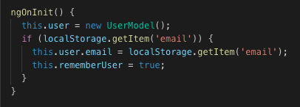

Añadiendo Guard



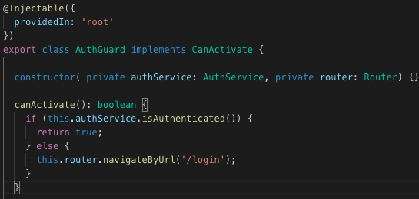



y ahora se implementa en la ruta



Logout

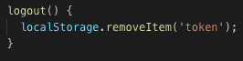

Mejora de validación de token